Intencje Mszalne
Poniedziałek 09.03.2026
6.30 + Kamila Grygiel (od rodziny Piechów)
18.00 + Krystyna Wierońska (od siostry Beaty i szwagra Wiesława oraz chrześnicy Katarzyny z rodziną)
18.00 + Wiesław Brandys (od brata Kazimierza z żoną i bratanicy Justyny z rodziną)
Wtorek 10.03.2026
6.30 + Wiesław Brandys (od Stanisławy Brandys)
18.00 + Kamila Grygiel (od Stanisławy i Marka Jachowicz)
18.00 + Krystyna Wierońska (od kuzynki Barbary Gałuszka-Przewoźnik)
Środa 11.03.2026
6.30 + Kamila Grygiel (od pracowników Szkoły Podstawowej Nr 9 Im. „Orędowników Pokoju” w Oświęcimiu)
18.00 + Krystyna Wierońska (od Józefa Zachora z Chicago)
18.00 + Wiesław Brandys (od Dariusza i Anny Brandys z rodziną)
Czwartek 12.03.2026
6.30 + Kamila Grygiel (od Janiny Lorek oraz Urszuli i Adama Kaczmarek z rodziną)
18.00 + Krystyna Wierońska (od swatów Maślonów)
18.00 + Wiesław Brandys (od Anny Wójcik z Podolsza)
Piątek 13.03.2026
6.30 – O błogosławieństwo Boże i uzdrowienie z choroby dla Oli
18.00 + Kamila Grygiel (od sąsiadów z ul. Ostatni Etap)
18.00 + Krystyna Wierońska (od rodziny Kwapisiewiczów z Wrocławia)
Sobota 14.03.2026
6.30 + Kamila Grygiel (od Koleżanki Zofii Ćwiertnia z rodziną)
18.00 + Krystyna Wierońska (od rodziny Batorów)
18.00 + Wiesław Brandys (od rodziny Dębskich z Rozkochowa)
15.03.2026 IV Niedziela Wielkiego Postu
8.00 + Helena Wanat (od Róż Różańcowych)
10.00 + Piotr Szymik (od córki z rodziną)
10.00 - O Boże błogosławieństwo i opiekę MB. Wspomożenia Wiernych dla Parafian, Dobrodziejów i uczęszczających do naszego Kościoła
11.30 + Alina Maćkowska
18.00 + Kazimierz Uroda w 3 rocz. śmierci
Ogłoszenia Parafialne
III Niedziela Wielkiego Postu – 08.03.2026r.
Liturgiczne obchody w tygodniu:
1. Nabożeństwo Drogi Krzyżowej w naszym Kościele jest sprawowane w każdy piątek Wielkiego Postu, dla dzieci o godz. 16.30, a dla ogółu wiernych o godz. 17.30. Dzisiaj zapraszamy na nabożeństwo Gorzkich Żali o godz. 17.10.
2. W środę po wieczornej Mszy św. wystawienie Najświętszego Sakramentu, za wstawiennictwem św. Józefa, modlimy się w intencji małżeństw i rodzin.
3. W piątek, modlimy się do Bożego Miłosierdzia. O godz.17.00 zapraszamy na adorację Najświętszego Sakramentu.
4. Spotkanie dla młodzieży przygotowującej się do sakramentu bierzmowania odbędzie się w niedzielę, 15 marca, po mszy świętej o godzinie 10:00.
5. Dzisiaj po każdej Mszy św. składając dobrowolną ofiarę do puszki, będziemy mogli wesprzeć dzieło Ad Gentes. Jego celem jest pomoc polskim misjonarzom Kościoła Katolickiego w realizacji ich misji, a także wspieranie działalności charytatywnej, społecznej i kulturalnej na terenach misyjnych, szczególnie tej prowadzonej przez polskich misjonarzy.
6. W poniedziałek, 9 marca, w godzinach od 10:30 do 12:00 w kościele Wniebowzięcia NMP pełni posługę w konfesjonale Misjonarz Miłosierdzia.
7. Zapraszamy do wspólnego przeżywania Misterium Męki Pańskiej wystawionego przez Salezjańską grupę teatralną QUI PRO QUO w dniach 22 i 29 marca w Oświęcimiu. Szczegóły na plakacie.
8. Biblioteka GALERIA KSIĄŻKI w Oświęcimiu zaprasza na spotkanie z ks. Romanem Piwowarczykiem wokół książki „Arka Noego odnaleziona”, które odbędzie się 19 marca, o godz. 17:00 w ramach cyklu „Odloty – podróże poza oczywistość”.
9. W czwartek, 26 marca, o godz. 14.00 Salezjańska Świetlica „Akademia Radości” zaprasza na Warsztaty Wiosenne „Palma Wielkanocna”.
10. W piątek 27 marca ulicami naszego miasta przejdzie Droga Krzyżowa, w tym roku rozpoczniemy ją w parafii św. Józefa na Zasolu Mszą św. o godz. 18.00 następnie około 18.45 wyruszymy ulicami miasta do parafii św. Maksymiliana Męczennika na osiedlu Chemików. Po Drodze Krzyżowej zostanie podstawiony autokar, który zawiezie pielgrzymów do Parafii św. Józefa.

Z naszej wspólnoty parafialnej do wieczności Pana odeszła śp. Zofia Bernacik. Polecajmy ją Bożemu Miłosierdziu. Wieczny odpoczynek racz jej dać Panie…
Wszystkim Parafianom, Dobrodziejom i Gościom Życzymy Błogosławionej niedzieli i dobrego tygodnia!

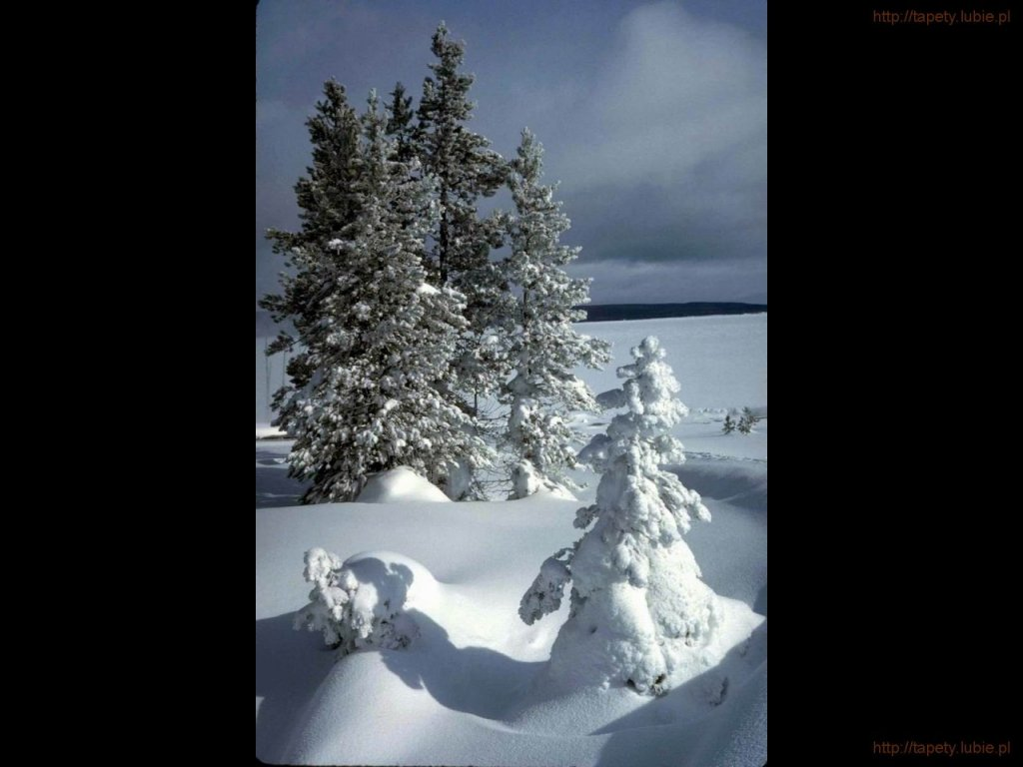
SALEZJAŃSKIE ZASOLE

Słowo na niedzielę.

Dar wody żywej
Tylko Ewangelista Jan przekazuje opis spotkania Jezusa z Samarytanką przy studni Jakubowej. W opisie tym pojawia się coś charakterystycznego dla wiary w Jezusa: kluczowe przemiany duchowe nie dokonują się jedynie nie w chwilach szczególnych uniesień, ale bardzo często w codzienności, wśród nieciekawej krzątaniny. Po czasie te z pozoru zwyczajne doświadczenia okazują się kluczowe, bo chociaż rozpoczęły się niemalże banalnie, ostatecznie dotknęły głębin duszy ludzkiej, a szczególnie miejsc, które zostały zranione przez własny grzech lub też grzech innych.
Spotkanie z Samarytanką rozpoczyna się też niepozornie – od prośby o łyk wody. Ale Jezus wie, że ta kobieta nieprzypadkowo wybrała się po wodę w najbardziej nieodpowiedniej porze – w samo południe skwarnego dnia, gdy zazwyczaj ruch związany z pracą zamiera. Być może dlatego, by uniknąć spotkań z ludźmi, ich natrętnych pytań i spojrzeń. Jej życie nie potoczyło się tak, jak chciała, a jej kolejne związki jedynie pogłębiły rozczarowanie i samotność. Jezus powoli odsłania tę dotkliwie bolącą ranę jej kobiecej duszy i otwiera przed nią niezwykłą perspektywę: dar wody żywej – Bożej łaski, która jest w stanie zaspokoić najgłębsze ludzkie pragnienia. Żeby otrzymać tę wodę żywą, trzeba – jak Samarytanka – otworzyć oczy na Tego, który ze mną chce rozmawiać o moim życiu.
Spotkanie Jezusa z Samarytanką, chociaż dotyczy spotkania z konkretnym człowiekiem, zawiera jednocześnie opis sposobu, w jaki Jezus zbliża się do każdego człowieka. Jezus najpierw wchodzi w sytuację, w jakiej człowiek się znajduje. Nawiązuje do aktualnie wykonywanej pracy, do teraz nurtujących kogoś problemów. Tak było nie tylko z Samarytanką, ale także z Lewim, Zacheuszem czy też z uczniami idącymi do Emaus. Ale na tym towarzyszeniu człowiekowi w jego tęsknotach i dylematach się nie kończy. Nawiązana relacja pozwala dotknąć centralnego problemu każdego człowieka: jego wewnętrznych zranień i najgłębszych tęsknot. I wtedy człowiek może przyjąć dar wody żywej – dar zbawienia. Może, jeżeli tylko naprawdę zechce…

Wielki Post w rodzinie
Jak przeżywać go z dziećmi? Symbole Wielkiego Postu w naszym domu, rekolekcje, modlitwa, post, jałmużna – jak tłumaczyć je dzieciom?
Wielki Post to czas, w którym możemy podjąć wiele wspólnych praktyk pobożnych w naszych domach. Trudne pojęcia postu i jałmużny można młodszym dzieciom tłumaczyć poprzez własny przykład i zachętę do działania.
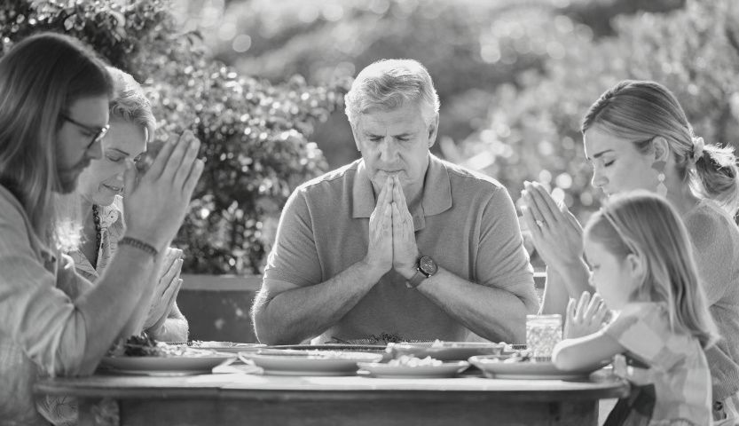
Skarbonka wielkopostna – wystarczy słoiczek lub przygotowana wcześniej prosta skarbonka, do której cała rodzina wrzuca drobne pieniądze przez cały okres trwania Wielkiego Postu. Za każdym razem, kiedy odmówimy sobie wafelka ze sklepu czy drożdżówki, wrzucamy równowartość do skarbonki. To forma postu i jałmużny w jednym. Rodzice również dokładają swoje kwoty, np. równowartość pitej codziennie kawy czy ulubionej gazety. Na koniec Wielkiego Postu wspólnie liczymy pieniądze i wybieramy cel, na który przekażemy naszą kwotę. To może być zbiórka na operację czy leki kogoś chorego, wsparcie instytucji ważnej dla rodziny lub misji.
Jałmużna i modlitwa to nie wszystko. Możemy zobaczyć dobro, które udało nam się zrobić przez nasze 40 dni na pustyni. Jak? Za każdy dobry uczynek do słoika wrzucamy jedną fasolkę. W czasie Wielkiego Postu mamy wspierać siebie nawzajem w stawaniu się lepszym. Rozpakowałeś zmywarkę? Zadzwoniłeś z lekcjami do chorej koleżanki? Podlałeś kwiaty? Udała się wspólna modlitwa różańcowa? Była rodzinna Droga Krzyżowa i Gorzkie Żale? Wysłałeś kartki z okazji świąt wielkanocnych? Za każdą, nawet drobną rzecz, można wrzucać fasolki. Takim dobrem napełniamy nasze serca. Czterdzieści dni i czterdzieści nocy może być czasem, że dobro przestanie mieścić się w naszym słoiczku, a radość z tak obfitego czasu będzie wielka.
Kącik modlitwy wielkopostnej – tak, jak zmienia się symbolika w kościele, tak samo możemy z dziećmi zaakcentować ważne miejsce w naszym domu, gdzie gromadzimy się na wspólnej modlitwie. Pozwól dziecku zagospodarować kawałek stoliczka czy półki. Może znaleźć się tam krzyż, zrobiona z akacji korona cierniowa, obrazki pasyjne, które przez sztukę przemawiać będą do młodej głowy. Powinien zagościć też fiolet, jako kolor tego okresu liturgicznego, poprzez obrus, serwetkę, a może świecę w tym kolorze.

